**附件1：“易班”APP操作指引**

**第一步：登录“易班”APP，首页点击“院士回母校”活动专题**

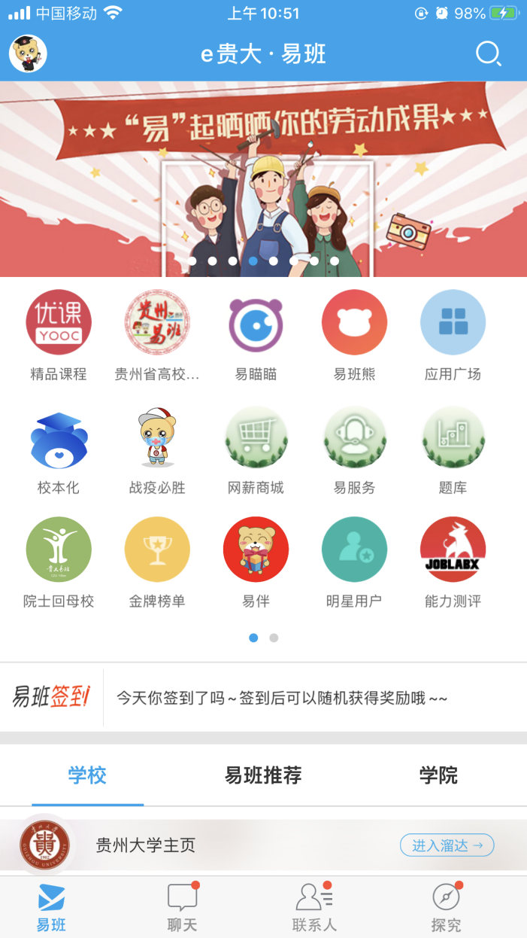

**第二步：进入专题后，在“线上讲堂，重温经典”板块直接点击相应内容即可观看。“讨论专区”板块可供师生进行线上讨论。**

